东 北 大 学 秦 皇 岛 分 校 计 算 中 心

**实 验 报 告**

|  |  |  |  |
| --- | --- | --- | --- |
| 实验题目： 数据类型与表达式程序设计初步 | | | |
| 专业：自动化类 | 班级：2301班 | 学号 ：202313653 | 姓名：焦一晟 |
| 实验日期：2024/3/4 | 机器号： | 实验得分： | 指导教师签字： |

**一、实验目的：**

1. 通过运行简单的 C++程序，熟悉并掌握 C++程序的运行方法

2. 掌握 C++的数据类型、运算符及表达式的使用

3. 掌握 C++中的赋值语句以及常用输入输出语句

4. 掌握程序设计的三种基本结构

5. 使用基本结构实现简单的程序设计

**二、实验内容(习题)：**

1. 打印图形，样式可自定义，可用多种方式实现（预定义#define 、多文件、函数调用）。主程序文件名prg01.cpp。

#include<bits/stdc++.h>

using namespace std;

int main(){

cout<<"Hello World!"<<endl;

return 0;

}

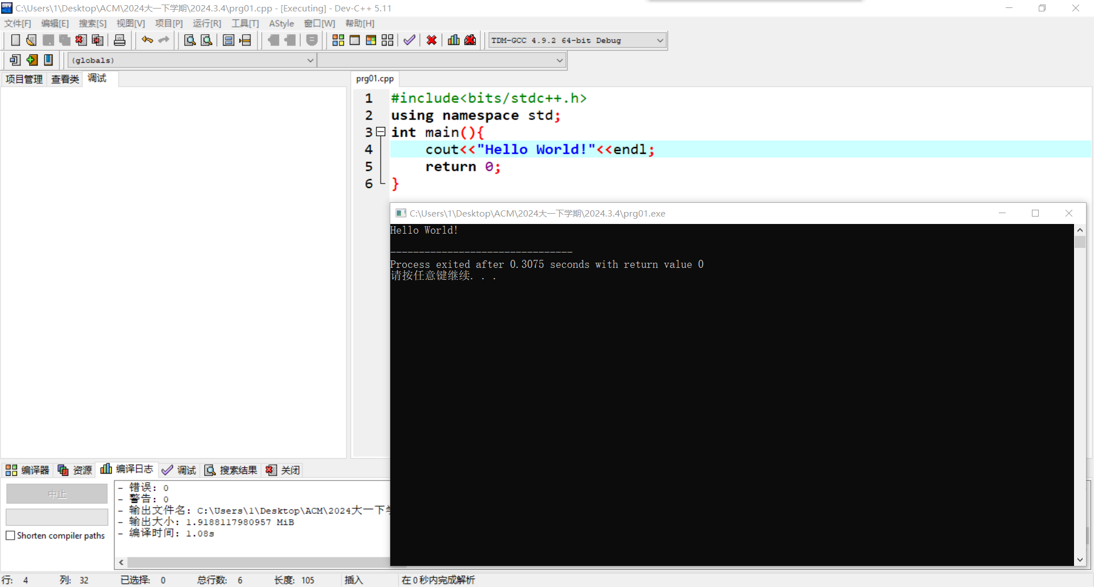

1. 编写一个程序，输入三个不大于1000的整数，输出其中最大值。写出程序设计思路，画流程图，编程实现。主程序文件名prg02.cpp。

设计思路：我设计的是高阶版。首先输入n，表示将要输入数的个数，其次输入n个数，可以是小数或负数，其绝对值不超过10^18次方，即可正确比较出n个数的最大值。

截图中我测试了9个数，并获得了9个数的最大值。

#include<bits/stdc++.h>

using namespace std;

int i,n;

double k,ans=-1e18;

int main(){

cin>>n;

for(i=1;i<=n;i++){

cin>>k;

ans=max(ans,k);

}

cout<<ans<<endl;

return 0;

}

